Série A, Technique n°1 : Saisie du poignée droit à deux mains : moroté gyaku kataté dori

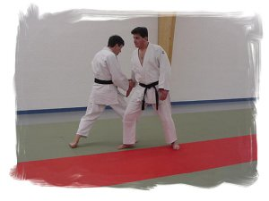 | Tori tente de saisir le revers de Uke  de la main droite,  Uke reprend l'initiative et saisit le poignée  droit de Tori à deux mains en avançant  jambe droite
Tori saisit le poignée en se déplaçant  (pour se retrouver derrière Uke),  ouvre le coude et effectue une pression  (vers le bas) sur ce dernier | 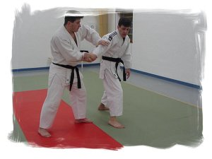
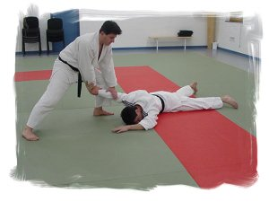 | Tori amène Uke au sol en le tirant  (léger taï-sabaki) et le contrôle en  ude-gatame en ramenant le bras  dans l'alignement du corps.

Série A, Technique n°2 : Saisie du revers droit : gyaku eri dori

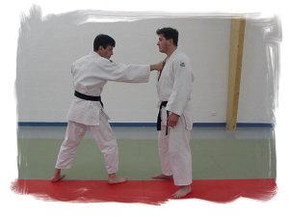 | Uke saisit avec sa main droite le revers  droit de Tori et tire (en reculant sa jambe droite),
Tori (qui ne résiste pas) arrache  le poignée de Uke à deux mains en avançant,  passe en dessous du bras de Uke  et fait kote-inéri (de sa main gauche), | 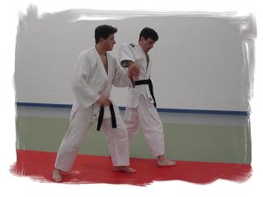
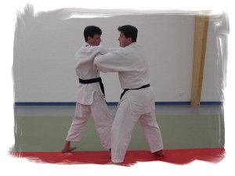 | Tori avance en circulaire sa jambe droite pour se  retrouver devant Uke (tout en gardant la clé),  pose sa main droite sur l'épaule droite  de Uke et appui énergiquement vers le bas,
Uke chute en arrière,  Tori maintient toujours la clé (contact de l'avant  bras de Tori avec la bras de Uke),  et recule sa jambe droite pour accentuer. | 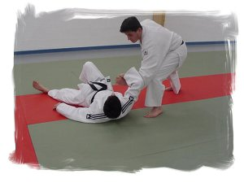
Série A, Technique n°3 : Etranglement de face avec poussée : mae morote jime

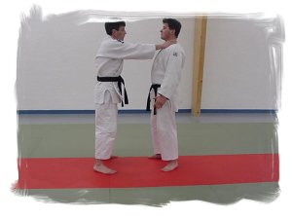 | Uke tente d'étrangler Tori en poussant,
Tori saisit les manches de Uke  (pouces vers lui),  et passe sode-tsuri-komi-goshi, | 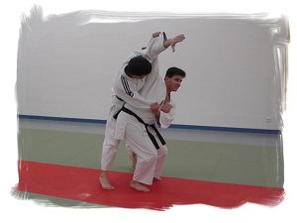
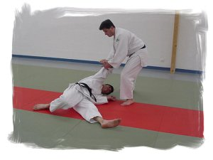 | Uke au sol, Tori garde la saisie,  et retourne Uke sur le ventre en ramenant  son coude près de sa tête (action dans  le creux du coude), tout en se déplaçant,
Uke sur le ventre,  Tori ramène la main droite de Uke  dans son dos et pose son genou gauche  dessus,  et donne un atemi niveau tête. | 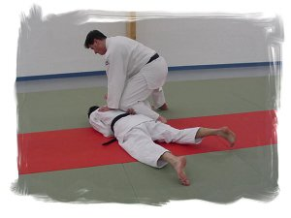

Série A, Technique n°4 : Etranglement de côté (droit) : yoko morote jime

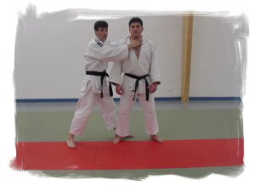 | Uke étrangle Tori sur la droite,
Tori donne un atemi aux parties  (du dos de la main) puis taesho niveau menton,  et passe O-uchi-gari à droite, | 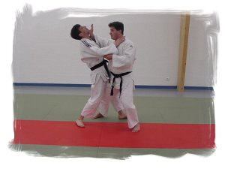
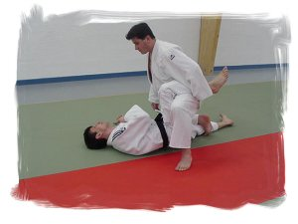 | Uke chute, sa jambe gauche est contrôlé  par la jambe droite de Tori (dont le genou  est au sol),  sa jambe droite et sur la jambe gauche de  Tori (qui a le pied posé),  Tori a sa main gauche par dessus la jambe  gauche de Uke,
Tori tourne sur sa droite (en lançant sa  jambe gauche) afin d'amener Uke sur  le ventre,  puis revient sur sa gauche pour mettre sa jambe  gauche à l'intérieur du genou droit de Uke  et contrôler la jambe gauche avec son genou,  Tori peut se relever et poser son pied droit  au sol puis tire sur le col de Uke. | 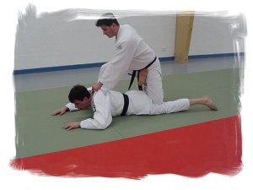

Série A, Technique n°5 : Saisie de l'épaule du côté : yoko kata dori

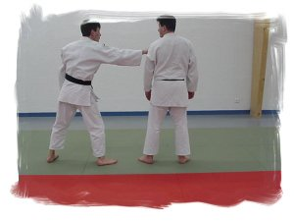 | Uke saisit l'épaule gauche de Tori,
Tori fait uchi-ude-uke (main ouverte),  Uke tente naname-tsuki gauche,  Tori bloque, | 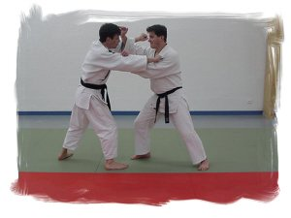
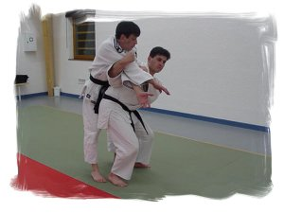 | Tori ramène le bras gauche de Uke sous le  bras droit (mouvement circulaire) pour faire  double ippon-seoi-nage,
Uke chute,  Tori met le bras droit de Uke sur son genou  (contrôle en hiza-gatame) puis donne tsuki  au visage. | 